Санкт-Петербургский государственный университет

**Кафедра моделирования социально - экономических систем**

Чунихин Игорь Дмитриевич

**Выпускная квалификационная работа бакалавра**

Динамическая модель многоагентного взаимодействия между интернет-провайдерами

Направление 010400

Прикладная математика и информатика

Научный руководитель,  
доктор физ.-мат. наук,  
профессор  
Малафеев О. А.

Санкт-Петербург

2017

**Оглавление**

Введение 3

Неформальная постановка задачи взаимодействия между интернет-провайдерами в сети интернет на основе архитектуры «клиент-сервер» 6

Формализация задачи взаимодействия между интернет-провайдерами в сети интернет на основе архитектуры «клиент-сервер» 7

Обзор литературы 8

Глава 1. Задачи. Примеры. 9

1.1. Пример модели взаимодействия поставщиков информации 10

1.2. Определение игры с использованием перегруженных моделей 11

1.3. Определение потенциальной игры 13

1.4. Пример перегруженной игры для участка сети с двумя поставщиками информации, одним сервером и одним клиентом 15

Выводы 17

Заключение 18

Литература 19

**Введение.**

Моделирование взаимодействий между интернет-провайдерами, поставщиками информации и получателями информации, осложненных различными обстоятельствами, является нетривиальной задачей, требует формализованного подхода к ее решению. При моделировании взаимодействий требуется учитывать реалии интернета, современные технологии, протоколы передачи данных. В данной работе моделируется взаимодействие между участниками сети на основе архитектуры «клиент-сервер».

«Клиент-сервер» – вычислительная или сетевая архитектура, в которой сетевая нагрузка распределена между поставщиками информации, называемыми серверами, и получателями информации, называемыми клиентами. Фактически клиент и сервер – это программное обеспечение. Обычно эти программы расположены на разных вычислительных машинах и взаимодействуют между собой через вычислительную сеть посредством сетевых протоколов, но они могут быть расположены также на одной машине. Вариант, при котором клиент и сервер располагается на одной машине, в данной работе не рассматривается.

Поставщики информации пытаются доставить информацию максимально быстро, т.е. стараются минимизировать задержку между отправкой и получением информации. Задержка на практике обуславливается тем, что между шлюзами расположены каналы связи разного качества: от высокоскоростных кабелей из оптического волокна, которые имеют более высокую скорость передачи данных по сравнению с электронными видами связи, беспроводной wifi связи, до медленных, плохо проводимых, возможно, поврежденных, медных кабелей или далеко расположенных точек доступа.

Информация передается от хоста к хосту через сетевые шлюзы по сети интернет. Сетевой шлюз – аппаратный маршрутизатор или программное обеспечение для сопряжения компьютерных сетей, использующих разные протоколы (например, локальной и глобальной). Хост – это любое устройство, предоставляющее сервисы формата «клиент-сервер» в сети интернет в режиме сервера по каким-либо интерфейсам и уникально определенное на этих интерфейсах.

Пакет – это единица информации, которую отправляет поставщик. Величина пакета едина для всех поставщиков информации. Каждый поставщик информации может выбирать, по какому маршруту отправлять пакеты, таким образом, стараясь уменьшить задержку. Возможность выбора маршрута на практике обуславливается лежащими в основу сети интернет протоколами TCP/IP и UPD.

Стек протоколов TCP/IP — набор сетевых протоколов передачи данных, используемых в сетях, включая сеть Интернет. Название TCP/IP происходит из двух наиважнейших протоколов семейства — Transmission Control Protocol (TCP) и Internet Protocol (IP), которые были разработаны и описаны первыми в данном стандарте. Также изредка упоминается как модель DOD в связи с историческим происхождением от сети ARPANET из 1970-х годов (под управлением DARPA, Министерства обороны США).

Наша работа посвящена теории игр – одной из самых востребованных наук в области информатики и компьютерных технологий.

Теория игр – это раздел математической экономики, изучающий решение конфликтов между игроками и оптимальность их стратегий. Конфликт может относиться к разным областям человеческого интереса: чаще всего это экономика, социология, политология, реже биология, кибернетика и даже военное дело. Конфликтом является любая ситуация, в которой затронуты интересы двух и более участников, традиционно называемых игроками. Для каждого игрока существует определенный набор стратегий, которые он может применить. Пересекаясь, стратегии нескольких игроков создают определенную ситуацию, в которой каждый игрок получает определенный результат, называемый выигрышем, положительным или отрицательным. При выборе стратегии важно учитывать не только получение максимального профита для себя, но так же возможные шаги противника, и их влияние на ситуацию в целом.

Цель работы: исследовать модель взаимодействия между поставщиками информации и изучить ее в аспекте достижения равновесия по Нэшу.

Объектом изучения в работе являются взаимоотношения между поставщиками информации в сети интернет, основанной на архитектуре «клиент-сервер».

Актуальность данной работы представлена распространением сети интернет.

**Неформальная постановка задачи взаимодействия между интернет-провайдерами в сети интернет на основе архитектуры клиент-сервер.**

Рассматривается следующая задача. На некотором участке сети интернет располагается шлюз сервера, шлюз клиента. Для каждого сервера на множестве каналов связи задаётся функция задержки, которая обозначает задержку на перемещение пакетов с информацией по данному каналу связи. Все точки сети связаны, т.е. из любой точки сети существует и возможно не единственный путь в любую другую точку сети.

Для каждого сервера и клиента определена информация, которую он хочет получить/передать.

Необходимо исследовать модель взаимодействия между поставщиками информации и изучить ее в аспекте достижения равновесия по Нэшу.

Равновесие Нэша названо в честь американского математика Джона Форбса Нэша, показавшего данное равновесие в своей диссертации по некооперативным играм в 1950 г.

Равновесие Нэша – это такая ситуация, при которой ни один из игроков не может увеличить свой выигрыш, в одностороннем порядке меняя свое решение. Другими словами, равновесие Нэша — это положение, при котором стратегия обеих игроков является наилучшей реакцией на действия своего оппонента.

**Формализация задачи взаимодействия между интернет-провайдерами в сети интернет на основе архитектуры клиент-сервер.**

Пусть на плоскости задана сеть $G=(V, E)$ с пропускной способностью (*N, k*), где *N* – конечное множество узлов, *k* – функция пропускной способности, которая сопоставляет каждому ребру сети (*x, y*) неотрицательное число *k*(*x, y*) $≥$ 0. Пусть также в некоторых узлах сети, располагаются источники информации. От сервера информация доставляется к клиенту для дальнейшей обработки, а в узлах, составляющих множество *K* = ($k_{1}$*, . . . , $k_{j}$. . . $k_{s}$* ) располагаются шлюзы.

**Обзор литературы.**

Информация о сетях, потоках в сетях представлены в книге $\left[1\right]$. Вопросы, затрагивающие теорию игр и возможности её приложений рассмотрены в книге $\left[2\right]$. Задачи относящиеся к области линейного программирования, теории матричных игр представлены в книгах $\left[3\right]$, $\left[4\right]$.

# Глава 1

**Задача. Примеры.**

В этой главе мы рассматриваем пример взаимодействия поставщиков информации, в котором поставщики несут издержки за передачу информации, даем определения игр с использованием перегруженных моделей и потенциальных игр, а так же иллюстрируем игру с использованием перегруженных моделей конкретным примером.

## 1.1 Пример модели взаимодействия поставщиков информации

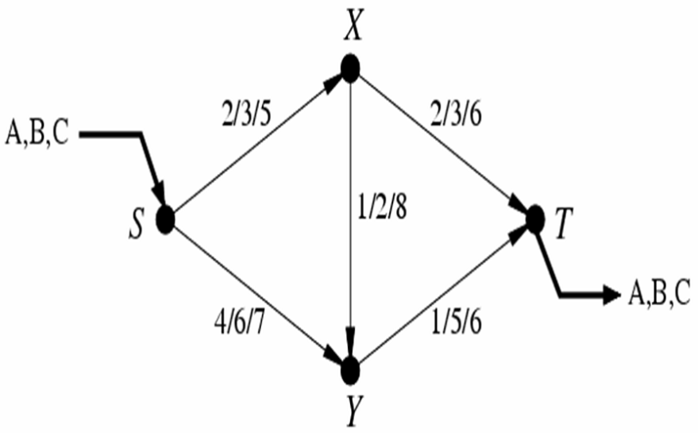

Рисунок 1

Начнем с показательного примера: в модели показанной выше, игроки A, B и C отправляют информацию из точки S в T, используя ребра SX, XY и т.д. Номера на ребрах задают издержки на передачу информации для каждого игрока, использующего это ребро. Например: если ребро SX используется одним, двумя или тремя игроками, то издержки на передачу информации по этому ребру будут 2, 3 и 5, соответственно. Общая стоимость для каждого игрока – это сумма всех издержек на каждом ребре, через которое он передал информацию.

## 1.2 Определение игры с использованием перегруженных моделей.

Модель $(N, M,{\left(A_{i}\right)}_{i∈N},{(c_{j})}_{j∈M})$ называется *перегруженной*, если:

* $N=\left\{1..n\right\}$– множество игроков
* $M=\left\{1..m\right\}$– множество возможностей
* Для $i∈N$, $A_{i}$ задает множество стратегий игрока $i$, где каждый $a_{i}∈A_{i}$ не пустое подмножество возможностей
* Для $j∈M$, $c_{j}∈R^{n}$ определяет вектор стоимости, где $c_{j}\left(k\right)$– стоимость для каждого игрока использование средства j, если $k$ пользователей используют это средство

*Перегруженная* игра связана с *перегруженной* модельюкак игра в стратегической форме с множеством игроков $N$, множеством стратегий ${\left(A_{i}\right)}_{i∈N}$ и функцией стоимости, определяемой так: пусть $A=×_{i∈N}A_{i}$ множество всех возможных стратегий игроков. Для любого $\vec{a}∈A$ и для любого $j∈M$, пусть $n_{j}\left(\vec{a}\right)$– количество игроков, использующих средство $j$, предполагая, что $\vec{a}$– используемая стратегия. Тогда функция стоимости для поставщика $i$ определяется как: $u_{i}\left(\vec{a}\right)=\sum_{j∈a_{i}}{c_{j}\left(n_{j}\left(\vec{a}\right)\right)}$.

**Замечание 1**. *Все игроки равны в том смысле, что они имеют один и тот же «вес» (неважно какой поставщик использует средство, имеет значение только то,* как много *поставщиков использует его).*

**Теорема 1.** *Любая конечная перегруженная игра имеет чистое стратегическое (определенное) равновесие.*

**Доказательство:** Пусть $\vec{a}∈A$– определенный стратегический вектор как показано выше.

Пусть $Ф:A→R$– функция потенциалов, задаваемая как $Ф\left(\vec{a}\right)=\sum_{j=1}^{m}{\sum_{k=1}^{n_{j}\left(\vec{a}\right)}{c_{j}\left(k\right)}}$.

Обратим внимание на случай, где один из игроков меняет стратегию с $a_{i}$ на $b_{i}$ (где $a_{i}, b_{i}∈A_{i}$). Пусть $∆u_{i}$— изменение стоимости из-за смены стратегии: $∆u_{i}=u_{i}\left(b_{i}, \vec{a_{-i}}\right)-u_{i}\left(a_{i}, \vec{a_{-i}}\right)=\sum_{j∈b_{i}-a_{i}}{c_{j}\left(n_{j}\left(\vec{a}\right)+1\right)}-\sum_{a_{i}-b_{i}}{c_{j}\left(n_{j}\left(\vec{a}\right)\right)}$ (пояснение: изменение стоимости = стоимость использования новых средств минус стоимость использования тех средств, которые теперь не используются из-за смены стратегии).

Пусть $∆Ф$– изменение потенциала, возникшее из-за смены стратегий: $∆Ф=Ф\left(b_{i},\vec{a_{-i}}\right)-Ф\left(a_{i},\vec{a_{-i}}\right)=\sum_{j∈b_{i}-a_{i}}{c_{j}\left(n_{j}\left(\vec{a}\right)+1\right)}-\sum_{a_{i}-b_{i}}{c_{j}\left(n_{j}\left(\vec{a}\right)\right)}$ (пояснение: из определения функции потенциалов).

Мы показали, что при изменении стратегии у одного игрока мы получили $∆Ф=∆u_{i}$.

Это интересный результат: мы можем начать с произвольного определенного стратегического вектора $\vec{a}$, и на каждом шаге игрок уменьшает стоимость. Это означает, что на каждом шаге $Ф$ уменьшается точно так же. Так как $Ф$ может принимать конечное количество значений, то будет достигнут локальный минимум. Тогда ни один игрок не сможет достигнуть каких-либо улучшений, и мы получим равновесие по Нэшу. $∎$

## 1.3 Определение потенциальной игры.

Пусть $G=〈N,\left(A_{i}\right),\left(u_{i}\right)〉$– игра в стратегической форме и пусть $A=×_{i∈N}A_{i}$– все определенные стратегические вектора в $G$.

Функция $Ф:A→R$– *точный потенциал* для игры $G$*,* если для $∀_{\vec{a}∈A}∀_{a_{i},b_{i}∈A_{i}}$ $Ф\left(b_{i},\vec{a_{-i}}\right)-Ф\left(a_{i},\vec{a_{-i}}\right)=u_{i}\left(b_{i},\vec{a_{-i}}\right)-u_{i}\left(a_{i},\vec{a_{-i}}\right)$.

Функция $Ф:A→R$– *весовой потенциал* для игры $G$ если $∀_{\vec{a}∈A}∀_{a_{i},b_{i}∈A_{i}}$

$Ф\left(b_{i},\vec{a_{-i}}\right)-Ф\left(a_{i},\vec{a_{-i}}\right)=ω_{i}\left(u_{i}\left(b_{i},\vec{a_{-i}}\right)-u_{i}\left(a_{i},\vec{a_{-i}}\right)\right)=ω_{i}∆u_{i}$, где ${\left(ω_{i}\right)}_{i∈N}$– вектор положительных чисел (весовой вектор).

Функция $Ф:A→R$– *порядковый потенциал* для минимальной игры $G$*,* если $∀_{\vec{a}∈A}∀_{a_{i},b_{i}∈A_{i}}$ $(Ф\left(b_{i},\vec{a_{-i}}\right)-Ф\left(a_{i},\vec{a_{-i}}\right)<0)\underset{⇐}{}(u_{i}\left(b_{i},\vec{a_{-i}}\right)-u_{i}\left(a_{i},\vec{a_{-i}}\right)<0)$ (обратное имеет место для максимальной игры).

**Замечание 2.** Рассматривая определения выше, можно увидеть, что первые два определения частные случаи третьего.

Игра $G$ называется *порядковой потенциальной игрой*, если она допускает порядковые потенциал.

**Теорема 2.** *Любая**конечная порядковая потенциальная игра имеет чистое стратегическое (определенное) равновесие.*

**Доказательство:** Как и в предыдущем доказательстве, начиная с произвольного детерминированного стратегического вектора, после конечного числа шагов улучшений одного игрока, мы достигаем локального минимума, который, как было объяснено выше, детерминированное равновесие.

**Точная потенциальная игра**

Рассмотрим неориентированный граф $G=(V,E)$ с весовой функцией $\vec{ω}$ на своих ребрах. Задача – разделить множество вершин $V$ на два разных подмножества $D_{1},D_{2}$ (где $D_{1}∪D_{2}=V$): для каждого игрока $i$, выберем $s_{i}∈\{-1,1\}$, где выбор $s_{i}=1$ означает, что $i∈D_{1}$ и обратное для $D_{2}$. Вес на каждом ребре означает как много соответствующие вершины «хотят» быть в одном множестве. Определим функцию стоимости для игрока $i$ как $u_{i}\left(\vec{s}\right)=\sum_{j≠i}{ω_{i,j}s_{i}s_{j}}$.

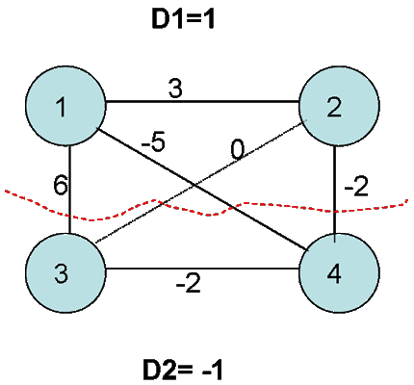

Рисунок 2

На приведенном примере, на рисунке 2, можно увидеть, что игроки 1, 2, 4 не заинтересованы в изменении их стратегий. Однако игрок 3 не удовлетворен, он может увеличить свою прибыль изменив выбранное множество на $D_{1}$.

Используя $Ф\left(\vec{s}\right)=\sum_{j<i}{ω_{i,j}s_{i}s_{j}}$ как функцию потенциала, рассмотрим случай, где один игрок $i$ меняет свою стратегию (переходит из одного множества в другое): $∆u_{i}=\sum_{j:j<i}{ω_{i,j}s_{i}s_{j}-\sum_{j≠i}{ω_{i,j}\left(-s_{i}\right)s_{j}=2\sum_{j≠i}{ω_{i,j}s_{i}s_{j}=2\sum_{j:j<i}{ω_{i,j}s_{i}s_{j}+2\sum_{j:i<j}{ω_{i,j}s_{i}s_{j}=∆(Ф)}}}}}$

Это означает, что $Ф$– функция точного потенциала, из чего мы можем заключить, что игра выше – точная потенциальная игра.

## 1.4 Пример перегруженной игры для участка сети с двумя поставщиками информации, одним сервером и одним клиентом.

Рассматривается участок сети $G=(V, E)$ с функцией задержки $c_{j}∈R^{n}$. Поставщик информации $i$ хочет проложить маршрут с минимальной задержкой между сервером $S$ и клиентом $T$.

В рассматриваемом примере $N=\{1, 2\}$. Имеется начальное положение игры, изображенное на рисунке 2, слева. В начальном положении поставщик информации 1 (красный) имеет задержку 45, а поставщик информации 2 (синий) – 70. Поставщик информации 1 может уменьшить задержку на передачу информации из шлюза $S$ в $T$, поэтому посылает пакеты по другому маршруту, указанном на рисунке 2, справа. Теперь поставщик информации 1 имеет задержку 29.

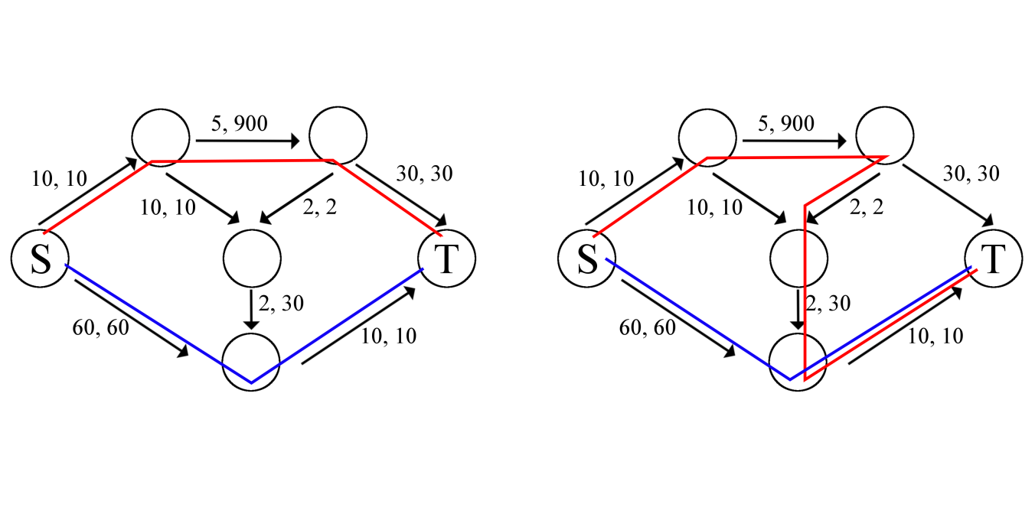

Рисунок 3

Поставщик информации 2 также может уменьшить задержку на передачу информации. Посылая пакеты из хоста $S$ в $T$ по маршруту указанном на рисунке 3, справа, он уменьшает задержку до 60, и в то же время увеличивая задержку поставщика информации 1 до 57.

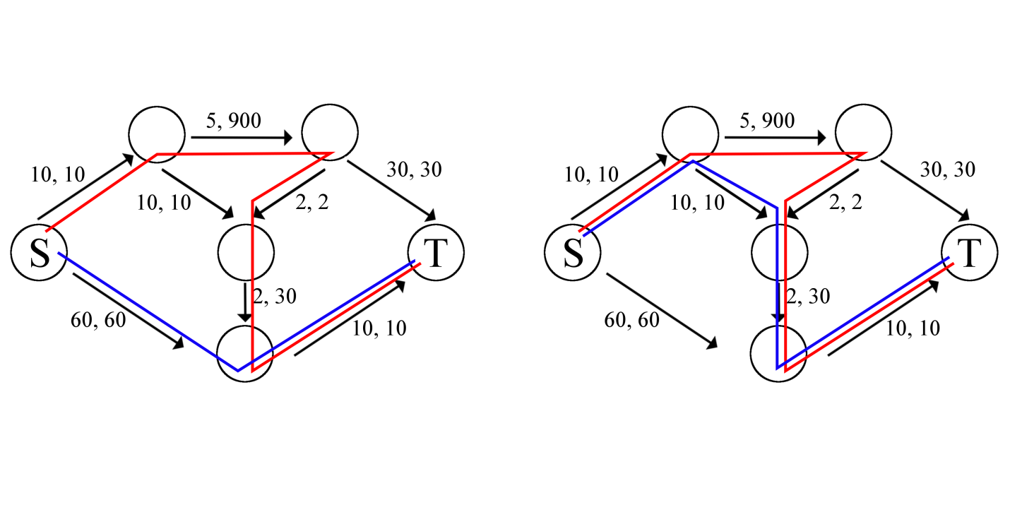

Рисунок 4

Поставщик информации 1 может уменьшить задержку, если будет посылать пакеты по маршруту указанном на рисунке 4 справа, после чего его задержка на передачу будет равна 45, а поставщика информации 2 – 32.

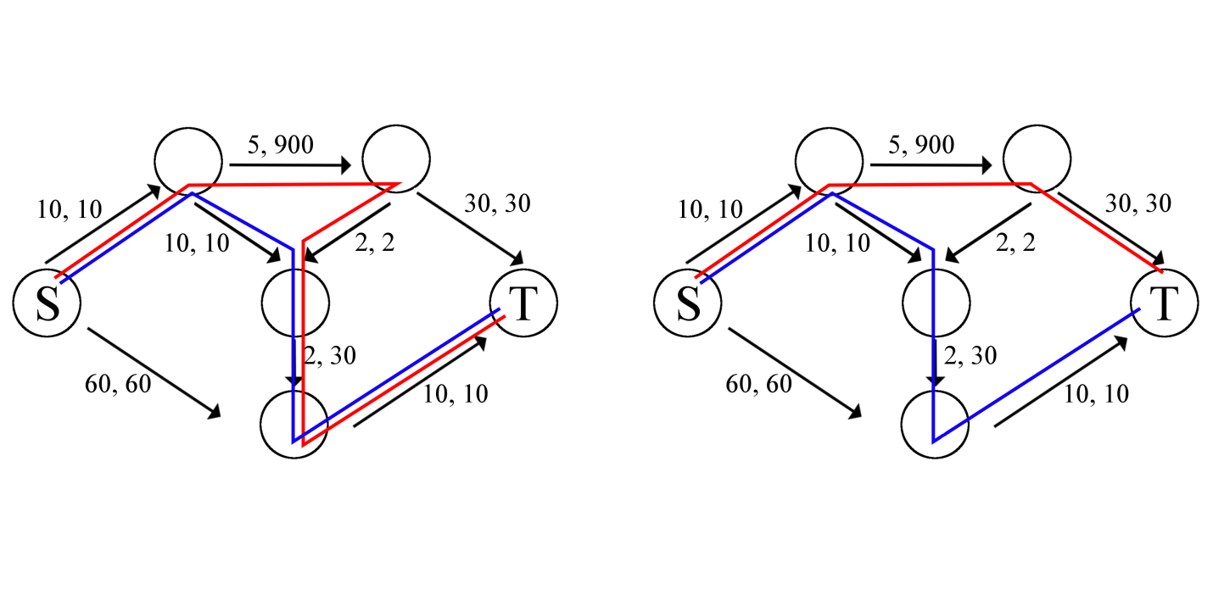

Рисунок 5

После чего достигается равновесие по Нэшу, т.к. ни один поставщик информации не может уменьшить задержку на передачу информации.

**Выводы.**

Результатом проделанной работы, может стать следующий вывод: поставленная задача исследована полностью и проиллюстрирована различными примерами. В результате работы мы доказали, что в исследуемых примерах достигается равновесие по Нэшу. Цель работы достигнута.

**Заключение.**

Рассмотренная в работе динамическая модель многоагентного взаимодействия между интернет-провайдерами позволяет найти оптимальный маршрут между шлюзами в сети интернет. Данная работа может быть использована на практике.

Моделирование осложненных взаимодействий между интернет-провайдерами, поставщиками информации и получателями информации является задачей, которая требует учета реалий интернета, современных технологий и протоколов передачи данных.

Цель поставщиков информации – повысить скорость передачи данных путем сокращения задержки между отправкой и получением информации.

В своей работе мы исследовали модель взаимодействия между поставщиками информации в сети интернет, основанную на архитектуре «клиент-сервер».

**Литература**

$\left[1\right]$ Малафеев О.А., Зубова А.Ф. Математическое и компьютерное моделирование социально экономических систем на уровне многоагентного взаимодействия (введение в проблемы равновесия, устойчивости и надежности). – СПб.: Изд-во СпбГУ, 2006

$\left[2\right]$ В.Н.Колокольцов, О.А.Малафеев, Теория игр для всех(моделирование процессов конкуренции и кооперации)

$\left[3\right]$ Гейл Д. Теория линейных экономических моделей. М.: Издательство иностранной литературы, 1963. 408 с.

$\left[4\right]$ Хемди А.Таха. Введение в исследование операций. М.-СПб-Киев: Издательский дом "Вильямс 2005. 912 c.